
大五班一日生活
9月22日

出勤情况：
今日来园34位小朋友，2位幼儿事假。
- 户外游戏
今天户外游戏在轮胎区，孩子们有的拿着轮胎在滚轮胎，有的在叠轮胎，玩法各种各样。
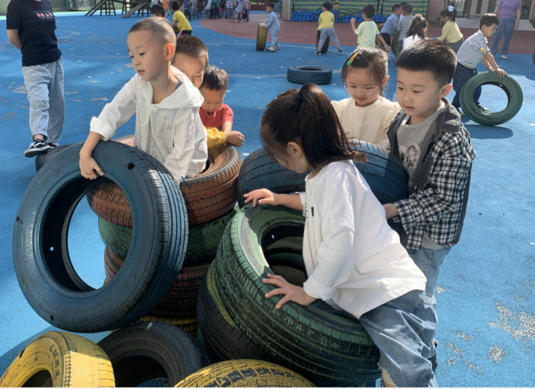
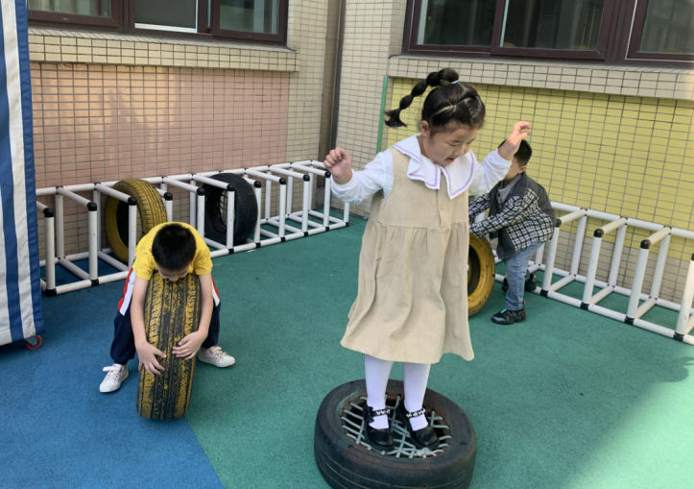

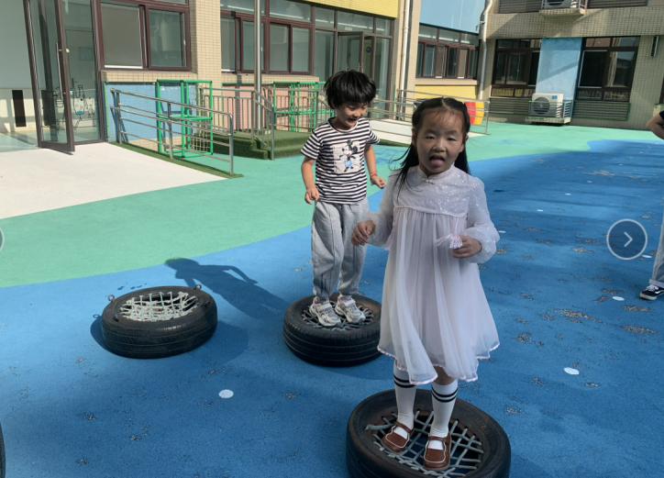

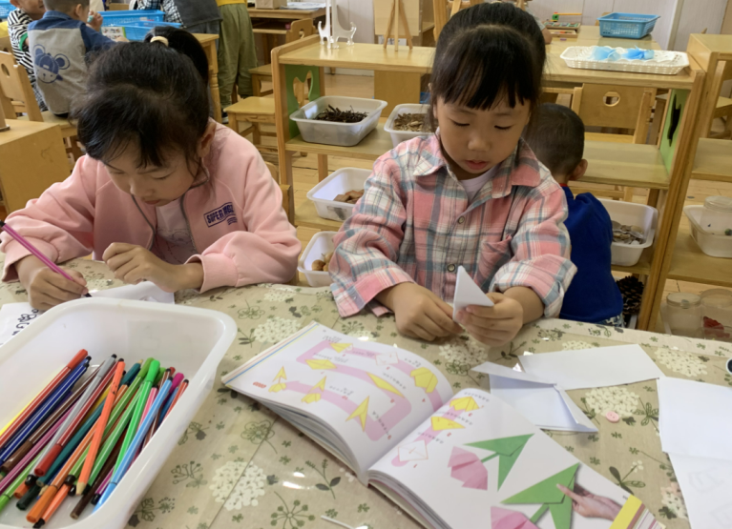
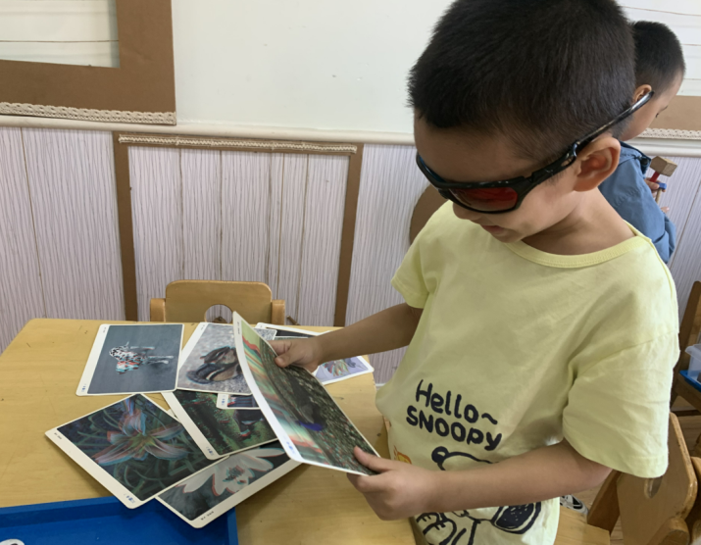
- 区域游戏

李佳琛在科探区用神奇的眼镜来观看图片，探索发现图片中的立体形象。
李佳琪、徐婉清在美工区分别进行折纸、创意绘画。
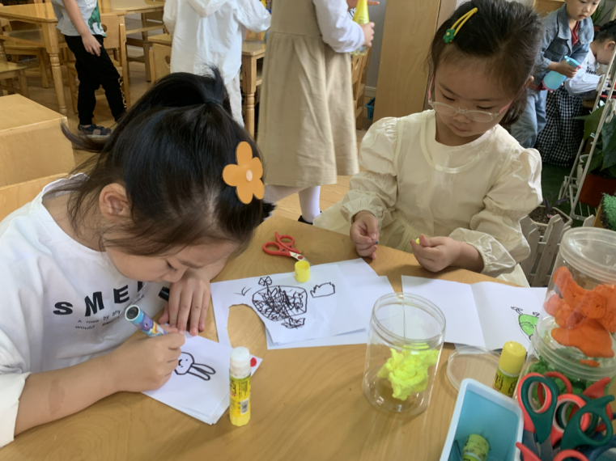
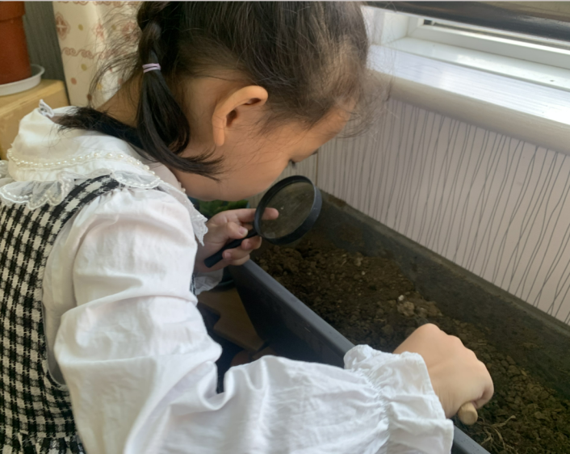

宋书妍在植物角用铲子挖泥土，用放大镜观察泥土中的秘密。
李舒窈、侯莫莫在图书区自制图书。
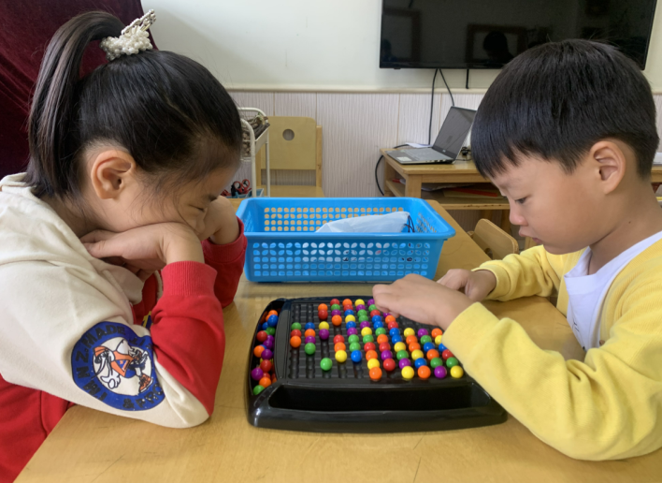

丁沐淅、蒋承宇在益智区对弈消消乐的游戏。

- 集体活动
《3的分解与组合》
数的分解组成实质涉及的是一个整体与部分的关系，数的组成真正关系到的是数的加法。3个物体分成两份，一份为1个，一份为2个，或一份为2个，一份为1个。反之，这2种情况分别可以组成3个物体。本次活动，我们创设了“帮动物分食物”、“送礼物”等游戏情境，让幼儿自主尝试探索。
